Tweede kennisgeving voornemen wijzigen tijdelijk omgevingsplan Haarlem - industrieterrein Waarderpolder – voornemen nieuwe geluidregels en gedeeltelijke dezonering
Burgemeester en wethouders van Haarlem maken bekend op grond van artikel 16.29 Omgevingswet, dat een wijziging van het omgevingsplan wordt voorbereid voor het gebied Waarderpolder (gezoneerd industrieterrein). De eerste kennisgeving heeft plaatsgevonden op 9 juli 2025.
Wat is het omgevingsplan?
Het omgevingsplan van de gemeente Haarlem is het juridische kader voor allerlei activiteiten die plaatsvinden in de fysieke leefomgeving. In het omgevingsplan worden regels gesteld over activiteiten die gevolgen hebben of kunnen hebben voor de fysieke leefomgeving. Het omgevingsplan bevat bijvoorbeeld regels over bouw- en gebruiksmogelijkheden van gronden.
Met de inwerkintreding van de Omgevingswet op 1 januari 2024 beschikken alle gemeenten over een tijdelijk omgevingsplan van rechtswege. Gemeenten hebben tot eind 2031 de tijd om de inhoud van het tijdelijke deel om te zetten naar regels in het nieuwe deel van het omgevingsplan. Gemeente Haarlem past de komende jaren in een aantal stappen het tijdelijke Omgevingsplan aan. Dit gebeurt themagericht en met deelgebieden.
Waar gaat de wijzing van het omgevingsplan voor industrieterrein Waarderpolder over?
Om een aantrekkelijk industrieterrein te behouden en ruimte te bieden voor uitbreiding en ontwikkeling, is het onder meer belangrijk dat de geluidruimte beter wordt verdeeld. Een gewijzigd omgevingsplan, waarin geluidregels zijn opgenomen en een deel van het gebied wordt gedezoneerd, voorziet hierin. De voorgenomen wijziging bestaat uit het toevoegen van een artikel dat de geluidsproductie reguleert. Het artikel houdt als volgt in. De standaardgeluidruimte voor een bedrijf op het gezoneerde industrieterrein wordt bepaald op 45 dB(A) etmaalwaarde op een afstand van 30 meter van de terreingrens van het bedrijf. Daarnaast zal de industriestrook (in hoofdzaak gelegen aan de) Oudeweg/Amsterdamsevaart geen onderdeel meer zijn van het gezoneerde industrieterrein. Deze strook wordt in dat geval ‘bedrijventerrein’. Voor alle duidelijkheid, de bedrijfsbestemmingen in het omgevingsplan - zowel in de genoemde strook als het resterende gezoneerde industrieterrein - blijven behouden. De standaardgeluidruimte voor een bedrijf op het gedezoneerde deel (bedrijventerrein) zal 50 dB(A) etmaalwaarde op een afstand van 50 meter van de terreingrens van het bedrijf zijn.
Uitzondering op de twee genoemde geluidsregels zijn de reeds verleende vergunningen en getroffen maatwerkvoorschriften. Bestaande bedrijven die al een vergunning dan wel maatwerkvoorschrift hebben, behouden het recht om de daarin vastgelegde geluidsruimte te benutten. Een bedrijf dat - nadat de wijziging van omgevingsplan is vastgesteld of als vooruitlopend daarop een voorbereidingsbesluit wordt genomen – meer geluidruimte nodig heeft, kan dit met onderzoek aantonen. Vervolgens zal bekeken worden of medewerking kan worden verleend, bijvoorbeeld door middel van een maatwerkvoorschrift.
Het aanpassen van de geluidzone (gedeeltelijk dezoneren) is geen nieuw voornemen. In de Ontwikkelvisie Oostpoort 2019 (blz. 85), waarvan het concept van 24 juni t/m 5 augustus 2019 voor inspraak ter visie heeft gelegen, is dat ook al kenbaar gemaakt. Nieuwe ontwikkelingen worden niet
meegenomen in het omgevingsplan en doorlopen een aparte ruimtelijke procedure.
Te dezoneren strook:
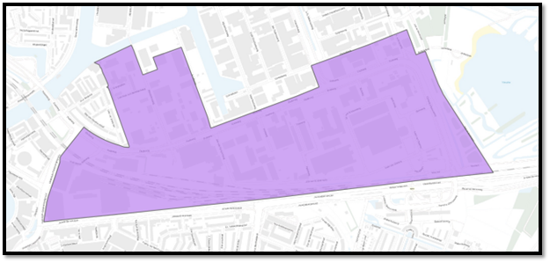
Hoe betrekken we de omgeving bij de voorbereiding?
In de voorbereidingsfase informeert de gemeente bedrijven, partners, organisaties en omwonenden in en nabij het plangebied over hoe we het omgevingsplan gaan actualiseren. Dit gebeurt via de website, sociale media of door middel van overleg. Er volgt nog een participatie- en inspraakplan.
Hoe ziet het vervolg van de procedure eruit?
Dit is een formele vooraankondiging. In deze fase liggen nog geen stukken ter inzage. U kunt nog niet reageren/er kunnen nog geen zienswijzen worden ingediend. In het nog op te stellen participatie- en inspraakplan wordt aangegeven op welke wijze genoemde partijen worden betrokken en geïnformeerd.
Zodra te zijner tijd wordt besloten om een ontwerp-omgevingsplan ter inzage te leggen, bestaat in ieder geval voor eenieder de mogelijkheid om te reageren (zienswijzen indienen). Daarna neemt de gemeenteraad een besluit over vaststelling van de wijziging van het omgevingsplan.
Meer informatie?
Voor meer informatie kunt u contact opnemen met dhr. N.C. Brink van de afdeling Omgevingsbeleid, telefoonnr. 023-5114293 of per email naar omgevingsplan@haarlem.nl.
Het collegebesluit ‘Waarderpolder: geluid en dezonering’ is raadpleegbaar via de openbare besluitenlijst B en W d.d. 24 juni 2025.

